附件一：
《中国医药教育协会信用等级评价申请表》
申报单位
企业类型 | 医药生产企业 □ 医药流通企业 （批发 □ 零售 □）
总资产 | 万元 |  | 营业总额 | 万元
年利润 | 万元 |  | 总人数
联系人 |  |  | 职务
电 话 |  |  | 手 机
传 真 |  |  | 邮 编
E-mail |  |  | 网 址
联系地址
单位申报意见 | 本单位自愿申请参加中国医药教育协会所开展的“医药生产和流通企业信用等级评价”活动。 特提出申请，请予考虑，以便开展后续相关工作。  （公章）  年 月 日
备注：1.请认真填写《中国医药教育协会信用等级评价申请表》并加盖公章后，通过电子邮件的方式发送到中国医药教育协会信用评价办公室和中瑞博（北京）企业管理咨询中心。
2.申请评价单位可免费成为中国医药教育协会医药产业创新发展促进工作委员会个人会员，详情请来电咨询。
3．中国医药教育协会信用评价办公室
联 系 人：刘勇 手 机;17746537329
联系电话：010-83393713 电子邮箱：3293858208@qq.com
4.请保证申请表中联系电话及电子信箱的固定、有效和畅通，以便于相关资料的发送。

附件二：证书牌匾样本
向参评企业颁发由商务部和国务院国资委统一设计样式、统一编号的信用等级证书和标牌，并根据企业需要提供企业信用等级评价报告。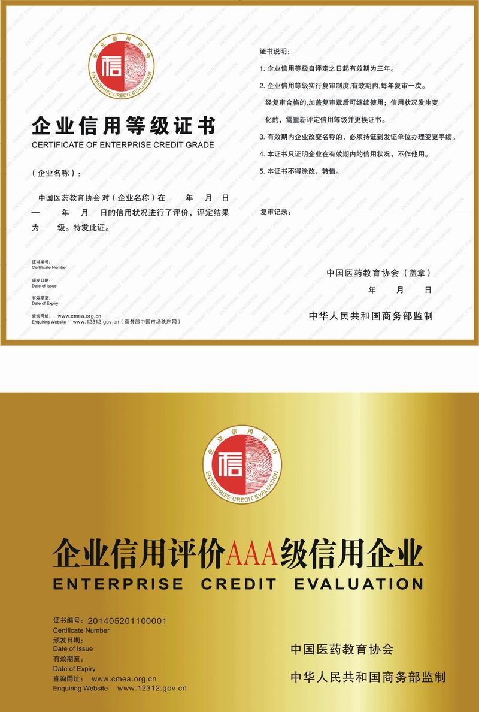

附件三：
信用的等级分类标准及说明
根据信用等级评价工作委员会确立的医药生产企业评价指标体系，进行综合评分，其中：
综合评分在90分（含90分）以上为AAA级；
综合评分在80分（含80分）--89分为AA级；
综合评分在70分（含70分）--79分为A级；
综合评分在60分（含60分）--69分为B级；
综合评分在60分（不含）以下为C级。

等级说明如下：
AAA级：企业信用状况极好。履行相关合同的能力和意愿极强，基本无违约风险；
AA级：企业信用状况良好。履行相关合同的能力和意愿很强，违约风险小；
A级：企业信用状况较好。履行相关合同的能力和意愿较强，违约风险较小；
B级：企业信用状况一般。履行相关合同的能力和意愿一般，存在一定的违约风险；
C级：企业信用状况较差。履行相关合同的能力和意愿较差，存在较大的违约风险。

